华南理工大学
《操作系统》课程实验报告
实验题目： 一个文件查找程序
姓名： 陈浩鑫 学号： 201530311042
班级： 15计科(1)班 组别：
合作者：
指导教师： 吴一民
实验概述
【实验目的及要求】
实验目的：
熟悉在Linux下的文件目录管理

实验要求：
仿照unix操作系统中的find命令，在实现一个myfind命令。myfind命令从指定的目录下开始，递归地查找指定文件。其命令格式如下：
myfind PATH -option 参数 [-print] [-exec 命令 {} \;]
PATH：查找的起始目录。
-option 参数：用来控制搜索方式，具体如下（以下只给我常用的）：
-name "文件"：指定要查找的文件名，可以有通配符?*等。
-prune 目录：指出搜索时不搜索该目录。
-mtime +n或-n：按时间搜索，+n：表示n天之前修改过的文件；-n：表示今天到n天前之间修改过的文件。
-ctime +n或-n：也是按时间查找，+n：表示n天之前创建的文件；-n：表示今天到n天前之间创建的文件。
-print：将搜索结果输出到标准输出。

可选的实验1：实现-exe选项。
-exec：对查找到的每一个结果实行指定的程序。格式如下：
-exec 程序名
提示：执行指定的程序可以创建一个进程执行

可选的实验2：
将你实现的myfind命令改为用多线程的方式实现。比较多线程实现的myfind与单线程实现的myfind的执行结果、效率等，并在实验报告中给出你的解释。

【实验环境】
操作系统：Ubuntu16.04
编辑器：Vim
编译器：GCC

实验内容
【实验过程】
一、实验步骤：
1、进入实验文件目录下，在使用Vim创建C程序代码源文件
2、代码编辑
3、终端使用“gcc myfind.c -o myfind“编译myfind.c
4、设计测试样例，使用运行程序
5、截图收集实验数据

二、实验数据：
实验目录：
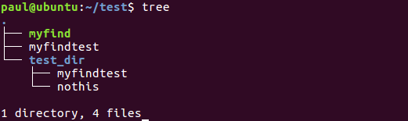
支持输入：
myfind Path -option [-print] [-exec .]
测试-name模糊识别：
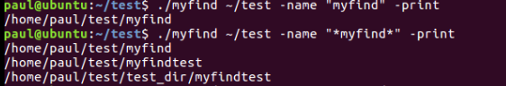
支持*等通配符
测试-print输出
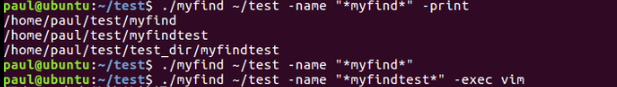
测试-exec 程序
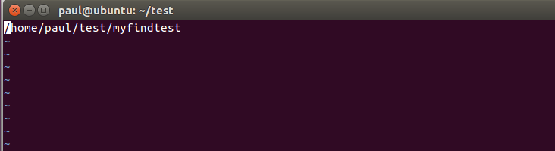
测试-ctime
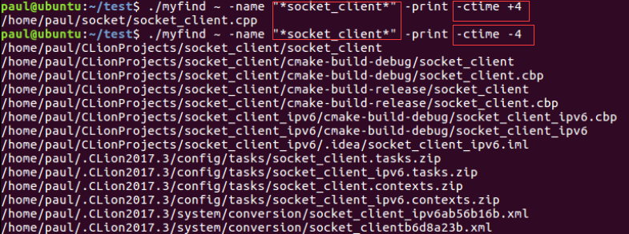
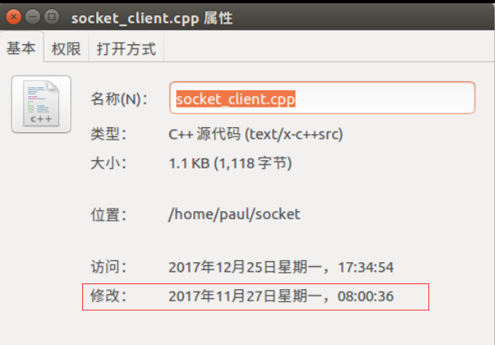
测试成功：/home/paul/socket/socket_client.cpp是4天以前创建的。
测试mtime
先查找mtime在4天以前的，再修改此文档，发现找不到，说明有效！

同时！ctime也找不到给文件！
详见小结分析。

三、实验主要过程：
Myfind的设计分为：读取并判断输入命令合法性、遍历文件下目录并筛选文件、输出选择的文件目录、执行相应的程序。

全局数据：
使用以下控制的全局整形确定输入的命令：
int name_choice = 0;
int prune_choice = 0;
int mtime_choice = 0;
int ctime_choice = 0;
int print_choice = 0;
int exec_choice = 0;
在读取命令时存储相应的内容
char *name_context, *prune_contex,*exec_context[max_n];
int c_time = 0;
int m_time = 0;

读取并判断输入命令合法性：
if(argc<=2){
printf_help();
exit(1);
}
以读取-ctime为例：
else if(strcmp(argv[cnt],"-ctime")==0){
ctime_choice = 1;
if(atoi(argv[++cnt])==0){
printf("c time error\n");
exit(1);
}
c_time = atoi(argv[cnt]);
}

遍历文件下目录并筛选文件：
DIR* dir_path;
struct dirent *filename;
dir_path = opendir(dir);
打开待搜索目录
排除本目录：
if(strcmp(filename->d_name,".")==0||strcmp(filename->d_name,"..")==0)
continue;
遍历目录
while(filename = readdir(dir_path))
提取子目录
strcpy(str,dir);
sprintf(chile_path,"%s/%s",str,filename->d_name);
查看是否为目录：同时判断-prune
if(filename->d_type==DT_DIR){
if(prune_choice&&strcmp(chile_path,prune_contex)==0)
continue;
search_dir(chile_path);
}
文件匹配：
//fnnmatch could match with *
if(name_choice){
int fm=fnmatch(name_context,filename->d_name,0);
if (fm == 0)final_result=1;
}
时间的获取
int status = stat(str,&test);
time_t current;
time(&current);
int m_day=(int)(current-test.st_mtim.tv_sec)/one_day_sec;
int c_day=(int)(current-test.st_ctim.tv_sec)/one_day_sec;
时间的筛选
if(m_time>0){
if(m_day>=m_time&&final_result)
final_result = 1;
else{
final_result = 0;
}
}
存储筛选成功的文件目录
if(final_result){
strcpy(matchfile[++matchfile_index],chile_path);
}

输出目录
for (int i = 0;i<=matchfile_index;i++){
printf("%s\n",matchfile[i]);
}
执行子进程进行-exec
pid_t pid;
pid = fork();
if (pid==0){
for(int i = 0;i <=matchfile_index;i++){
exec_context[exec_index++] = matchfile[i];
}
execvp(exec_context[0],exec_context);
}

小结
1.实验数据的分析
Ctime与mtime的区别：在实验指导书中说ctime查找创建时间！但是实验过程中，ctime是会变的。经查：ctime不是create time而是change time。
ctime：Change time，是在写入文件、更改所有者、权限或链接设置时随 Inode 的内容更改而更改，即文件状态最后一次被改变的时间。
在Linux中，没有文件创建时间的概念。只有文件的访问时间、修改时间、状态改变时间。也就是说不能知道文件的创建时间。但如果文件创建后就没有修改过，修改时间=创建时间；
所以实验指导书中说的查找创建时间并不严谨。

2.实验过程的总结
参考博客：http://blog.csdn.net/zhuyi2654715/article/details/7605051
方法总结：
struct dirent *filename;
dirent不仅仅指向目录，还指向目录中的具体文件，readdir函数同样也读取目录下的文件，dirent是起着一个索引的作用。
readdir函数读取到的文件名存储在结构体dirent的d_name。
int stat(const char *file_name, struct stat *buf);
的作用就是获取文件名为d_name的文件的详细信息，存储在stat结构体中。

3.实验核心总结
要获取某目录下（比如a目下）b文件的详细信息：
首先，使用opendir函数打开目录a，返回指向目录a的DIR结构体c。
接着，调用readdir( c)函数读取目录a下所有文件（包括目录），返回指向目录a下所有文件的dirent结构体d。
然后，遍历d，调用stat（d->name,stat *e）来获取每个文件的详细信息，存储在stat结构体e中。

实验心得：
可以实现一个文件查找的过程也是很有趣。

指导教师评语：

成绩： 指导教师签名： 批阅日期：

